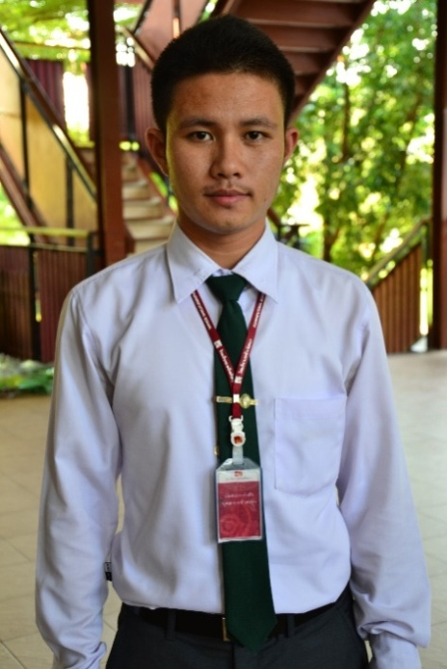

**ผึ้งน้อยหลง ในดงการเรียนรู้**

**“ ขี้เกียจเป็นแมลงวัน ขยันเป็นแมลงผึ้ง ”**

จากก้าวแรกที่เดินเข้ามาในโรงเรียนเพลินพัฒนาแห่งนี้ ในนามนักศึกษาฝึกสอนคนหนึ่ง เป็นจุดเริ่มต้นชีวิตของผม ที่จะปรับเปลี่ยนตัวเองเพื่อการเรียนรู้และการพัฒนาตนเอง เป็นก้าวแรกที่มึนงง ทุกอย่างเกิดจากการลองผิดลองถูก ไม่เข้าใจระบบการทำงานของโรงเรียนไม่เข้าใจรูปแบบการสอนของโรงเรียน และแผนการจัดการเรียนรู้เพราะไม่เหมือนที่เคยเรียนมา

๑ สัปดาห์แรก ผมรู้สึกท้อ เหนื่อย ร้องไห้ เพราะอยู่ด้วยความไม่เข้าใจ อยู่ด้วยความมึนงง เพราะมันเป็นสิ่งที่ยากมากสำหรับผม ที่จะปรับเปลี่ยนความคิด ปรับเปลี่ยนชีวิตของตนเอง วันแรกที่ได้เข้าร่วมประชุม KM ทีมคณิตศาสตร์ ช่วงชั้นที่ ๑ ผมนั่งฟังด้วยความตั้งใจ แต่แอบแฝงไปด้วยความมึนงง ผมหาวิธีที่จะทำให้ตัวเองเข้าใจในระบบของทีมและระบบของโรงเรียนเพลินพัฒนา วันหนึ่งผมกลับห้องพักและได้นั่งคิดและทบทวนตัวเองว่าทำไมถึงไม่เข้าใจ ทำไมไม่ลองเปิดใจยอมรับในสิ่งที่จะเกิดขึ้น จนกระทั่งผมตัดสินใจและเปิดใจยอมรับสิ่งที่จะเกิดขึ้นใน ๑ ปี ที่เป็นนักศึกษาฝึกสอนในโรงเรียนเพลินพัฒนาแห่งนี้ เพราะเป็นโรงเรียนที่พร้อมให้เรียนรู้พร้อมที่จะพัฒนาตัวผมเองเพื่อที่จะกลับไปเป็นครูที่มีศักยภาพและพร้อมที่จะพัฒนาเด็กให้เป็นคนดีคนเก่งในสังคมโลกในอนาคตต่อไป

จากวันนั้นถึงวันนี้ผมได้เรียนรู้ผ่านมา ๒ เทอม เทอมฉันทะและเทอมวิริยะ ผมได้เรียนรู้การเป็นครูผู้สอนในชั้นเรียน การที่เราจะเป็นครูผู้สอนในชั้นเรียนได้ เราต้องพร้อมที่จะเข้าห้องสอน ต้องเตรียมการสอนให้ดี ไม่ว่าจะเป็นการเตรียมแผนการจัดการเรียนรู้ การเขียนแผนการจัดการเรียนรู้ที่ละเอียด แผนนั้นจะต้องร้อยเรียงเป็นลำดับขั้นตอน จากโจทย์ Bo nut ส่งไปโจทย์แรงบันดาลใจ และส่งต่อให้โจทย์สถานการณ์ ครูจะต้องมีการวางแผนกระดาน การคำนวณกระดานในการเขียนวิธีคิดของเด็กขึ้นกระดาน ครูจะต้องมีสติตลอดเวลาเมื่ออยู่หน้าชั้นเรียน เพราะครูจะต้องพาชั้นเรียนไปสู่ Concept ในเรื่องนั้นๆให้ได้รวมทั้งการอ่านพฤติกรรมนักเรียนในห้องเรียนจากการ Observe การบันทึกใบ LS ซึ่งช่วงแรกๆผมก็ยังไม่เข้าใจกับการบันทึกใบ LS ตัวนี้มากนัก ทุกอย่างเกิดจากการสังเกตและถูก Input จากครูสุ ครูพี่เลี้ยง คอยให้คำแนะนำให้คำชี้แนะอยู่ตลอด ทำให้ผมบันทึกใบ LS ได้ และมีพัฒนาการขึ้น จึงได้รับโอกาสจากครูสุ หัวหน้าทีมคณิตศาสตร์ช่วงชั้นที่ ๑ให้แลกเปลี่ยนการบันทึกใบ LS ในวง KM ทีมคณิตศาสตร์ แบบบันทึก LS มีวัตถุประสงค์เพื่อ ๑.พัฒนาแผนการจัดการเรียนร $→$ ู้ แผนเอื้อต่อการเรียนรู้ของเด็ก มีการทบทวนเรื่องที่เรียนผ่านมา หรือทบทวน Met before ของเด็ก ๒.ตัวผู้เรียน $→$ เด็กเป็นเจ้าของการเรียนรู้ และ ๓.ครูผู้สอน $→$ ครูเป็นเพียงโค้ชช่วยกำกับให้เกิดกระบวนการการเรียนรู้ในห้องเรียนและพาให้ห้องเรียนไปสู่การสรุปการเรียนรู้ได้ ผมได้ถอดรหัสการบันทึกใบ LS ของตัวเอง ได้ ๔ ข้อดังนี้

1. **การมองในตัวครูผู้สอน** ว่ามีวิธีการสอนเป็นลำดับขั้นตอนตามแผนการจัดการเรียนรู้ที่เขียนมาหรือไม่ แผนเอื้อต่อการเรียนรู้มากน้อยเพียงใด ครูได้ทำตามขั้นตอนของ Open Approach หรือไม่ ครูมีเทคนิควิธีการอะไรในการควบคุมชั้นเรียน เมื่อชั้นเรียนไม่พร้อม
2. **มองในตัวผู้เรียน** ว่าผู้เรียนมีความตั้งใจในการเรียน คิดตาม ประมวลและลงมือทำ มีความเป็นเจ้าของการเรียนรู้มากน้อยเพียงใดเด็กมีการแก้ปัญหาด้วยตัวเองมากน้อยเพียงใด ซักถามครูผู้สอนเมื่อไม่เข้าใจหรือไม่
3. **มองพฤติกรรมด้านการเรียนของเด็ก** ว่าเด็กมีพฤติกรรมต่อหน่วยวิชาคณิตศาสตร์อย่างไร เมื่อเด็กไม่อยากเรียนหรือเรียนแล้วไม่เข้าใจแล้วเบื่อไม่อยากเรียนต่อครูจะมีวิธีการแก้ปัญหาอย่างไร เมื่ออยู่ในห้องเรียนยังอ่อนและแก้ปัญหาด้วยตัวเองไม่ได้ เด็กกลุ่มนี้ก็จะถูกจัดให้ไปอยู่ในกลุ่มเรียนซ่อมเสริม เพื่อที่จะพัฒนาให้เรียนรู้ในห้องเรียนกับเพื่อนได้
4. **ตัวผู้ Observe** จะต้องคิดอยู่เสมอว่า จะทำอย่างไรถ้าเราเป็นครูผู้สอนในขณะนั้นเมื่อเกิดปัญหาในห้องเรียน เช่น แผนการเรียนรู้ไม่เอื้อต่อการเรียนรู้ของเด็ก ให้โจทย์ไปแล้วเด็กทำไม่ได้ เราจะแก้ปัญหานั้นอย่างไร เพราะอะไรถึงใช้วิธีนั้นในการแก้ปัญหา

อย่างไรก็ตามงานทุกอย่างที่เกิดจากการเรียนรู้ในครั้งนี้ ทำให้นักศึกษาฝึกสอนคนนี้ได้พัฒนาตัวเองขึ้น โดยเฉพาะความรับผิดชอบต่องานและการแบ่งเวลาในการทำงานแต่ละอย่าง ต้องขอบขอบคุณครูสุ ครูพี่เลี้ยง ครูทีมคณิตศาสตร์ ครูช่วงชั้นที่ ๑ทุกท่าน ที่คอยให้ความช่วยเหลือให้คำแนะนำ ให้กำลังใจในการทำงาน ขอขอบคุณโรงเรียนเพลินพัฒนาแห่งนี้ที่เปิดโอกาสให้เข้ามาเรียนรู้ในครั้งนี้ ขอบคุณและสวัสดีครับ **^_^**

**“ คนที่จบการศึกษาเมื่อวานนี้ แต่หยุดเรียนรู้ในวันนี้ ย่อมโง่เขลาในวันพรุ่งนี้ ”**

**นายนรินทร์ ไชยมณี ( ครูเบนท์ )**

**นักศึกษาฝึกสอน หน่วยวิชาคณิตศาสตร์ ระดับชั้น ๓**